ПРИЛОЖЕНИЕ.

Страницы из воспоминаний Евграфовой А.Ф.

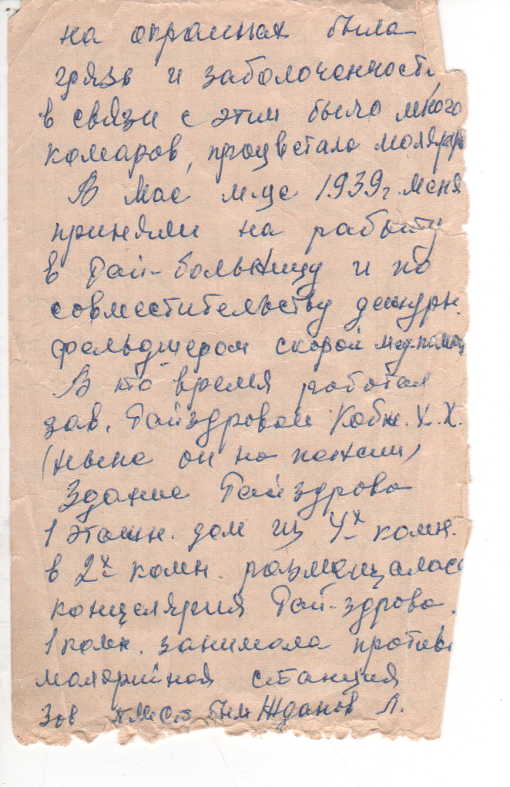
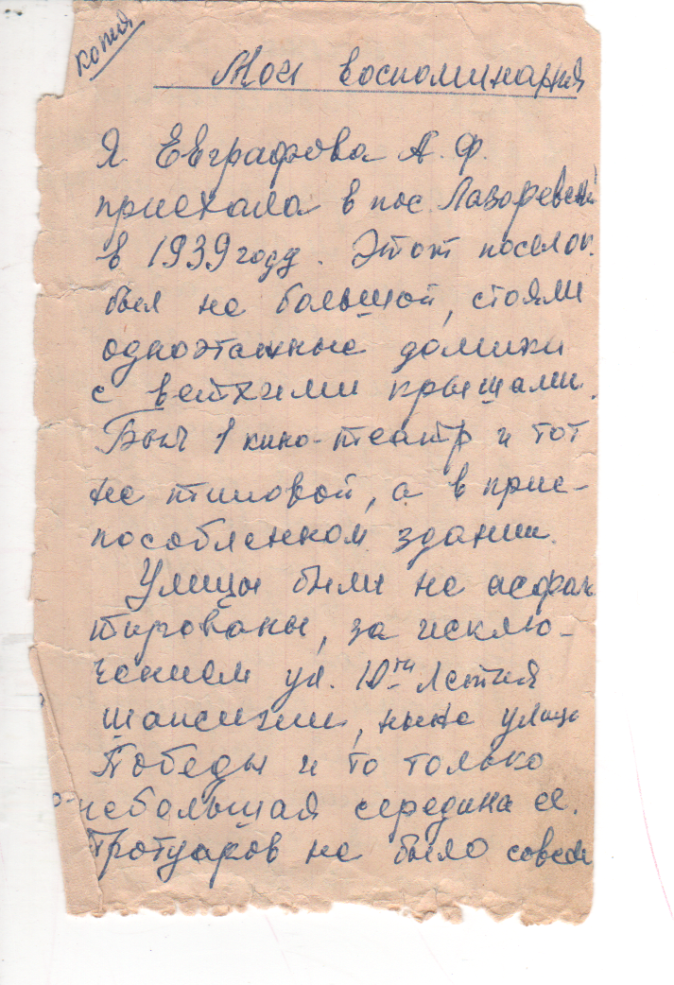
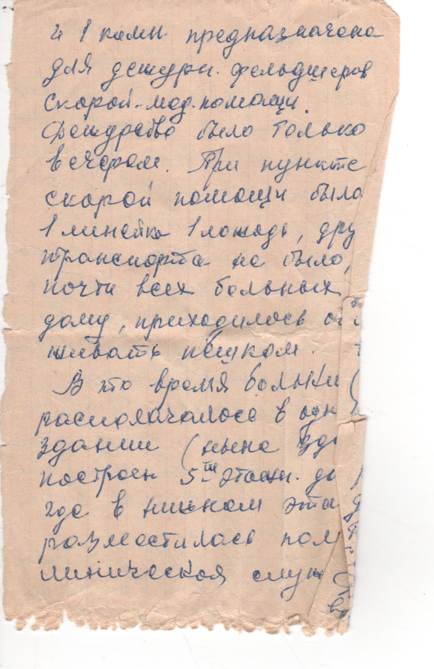

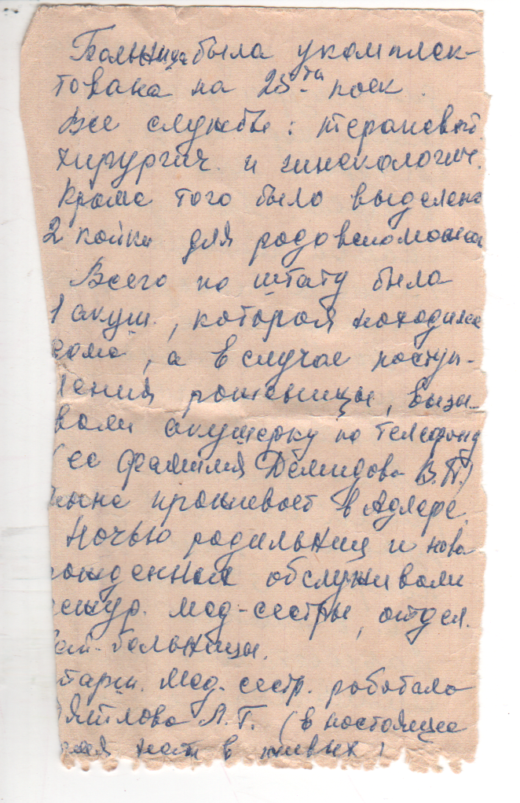

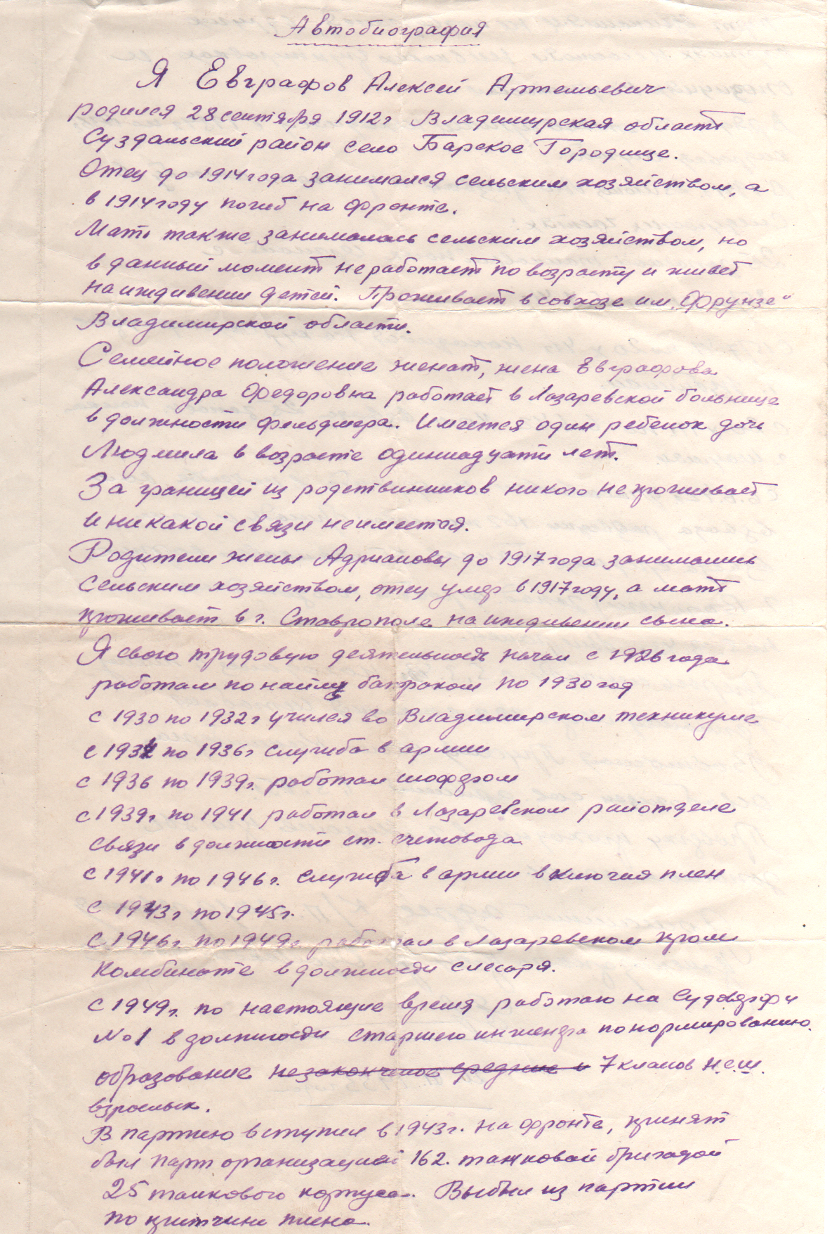
Автобиография Евграфова А.А.
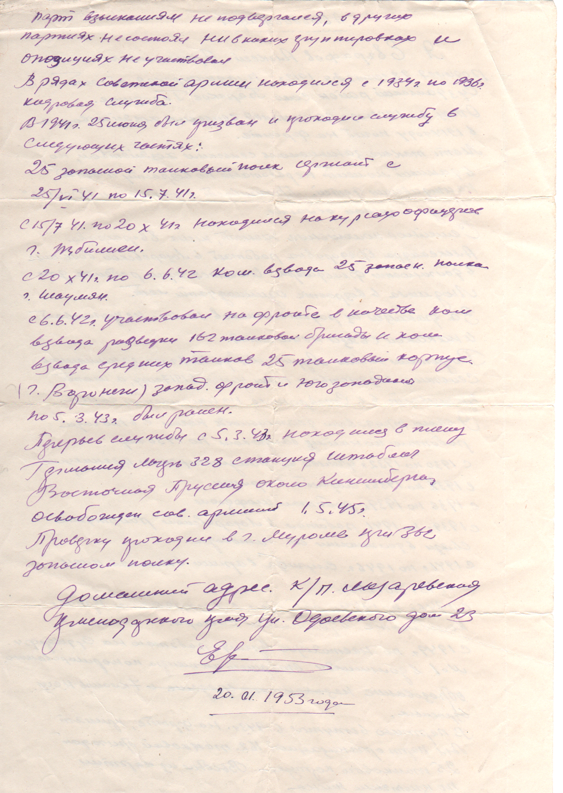
Свидетельство о браке.

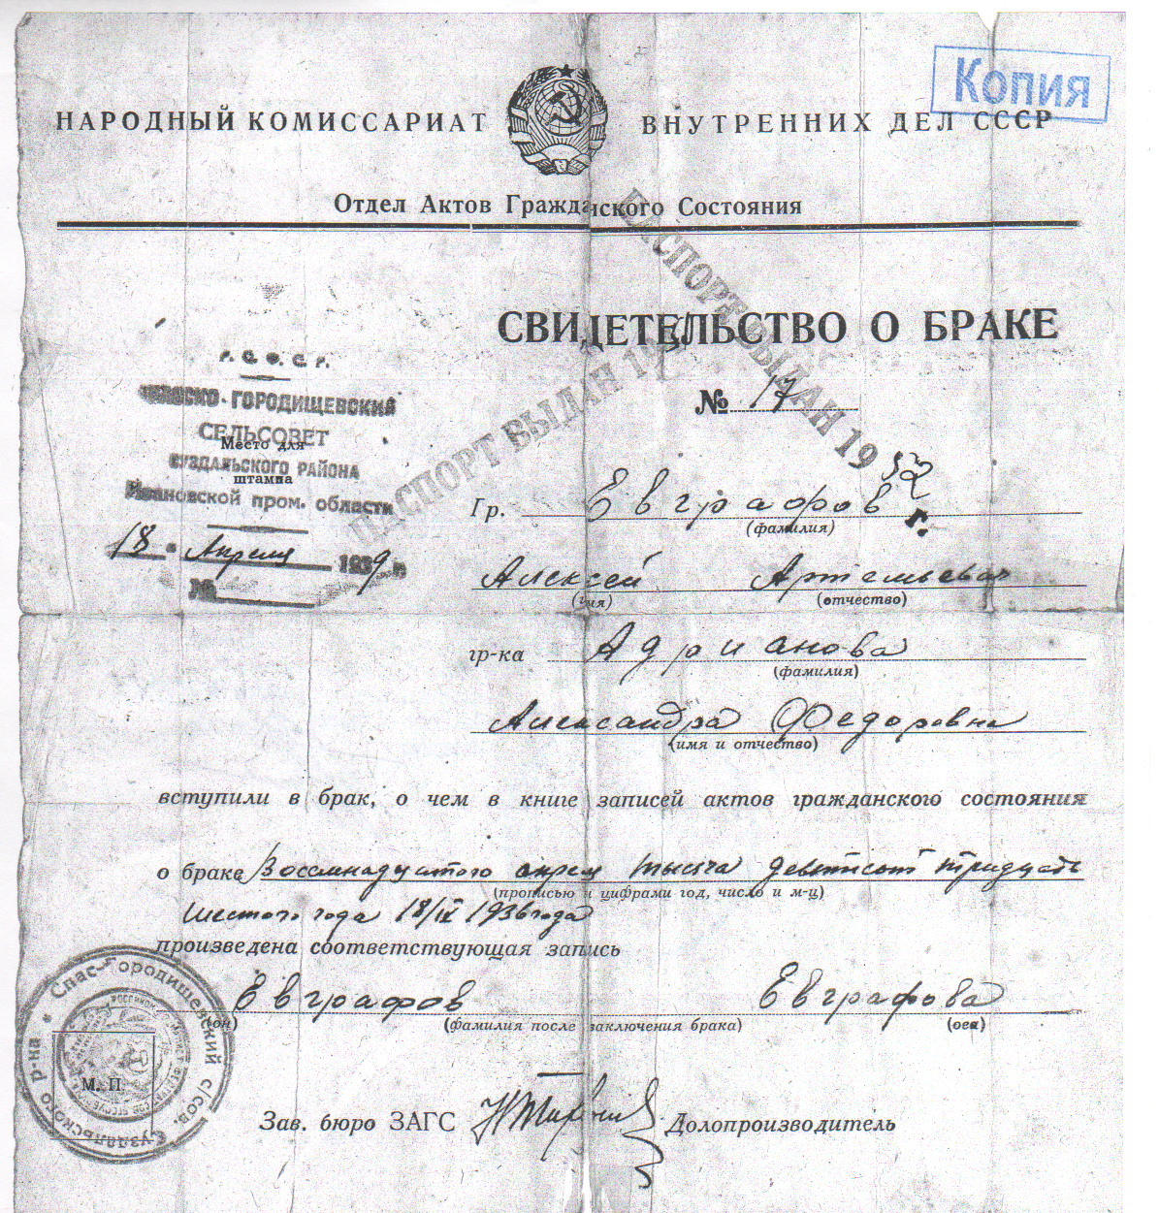

Дарья и Федор Адриановы, 1914 г. ,(1914г.)

Татьяна Евграфова и Семён Коротков, 1949 год

Адрианова Д.Т., 1960 г.
Алексей Евграфов, 1928 г.

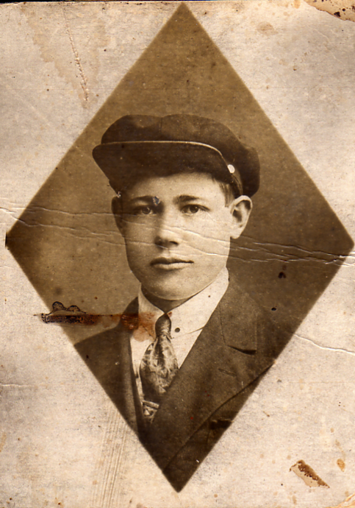

Алексей Евграфов, 1929 г.
Адрианова А.Ф., 1933 г.

Близнецы Адриановы:
Яков и Клавдия, Георгий и Александра (1932 г.)
Школа рабочей молодёжи.
Адрианова А.Ф. в верхнем ряду в центре (1932 г.)

Медицинский техникум. Адрианова А.Ф. крайняя слева (1934 г)

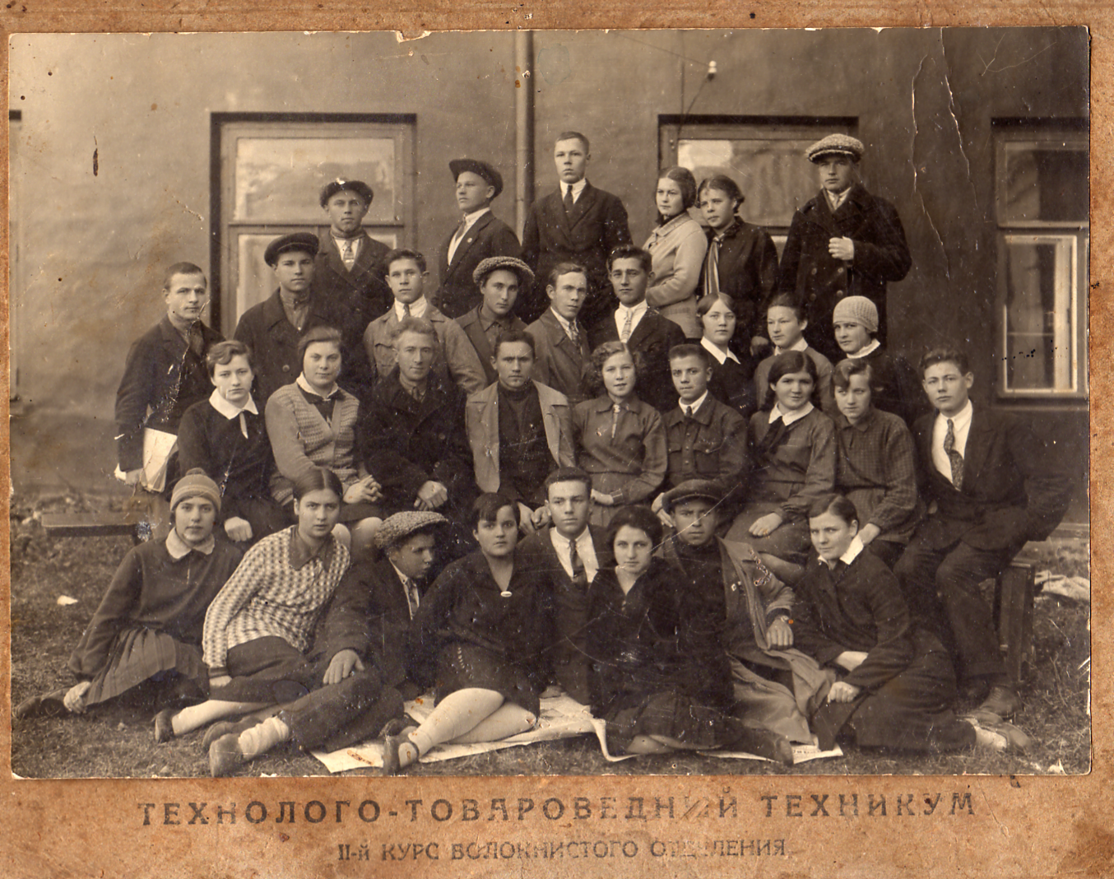

Георгий Адрианов и Алексей Евграфов отмечены на фотографии, (1931 г)

Александра и Алексей Евграфовы (1936 г.)
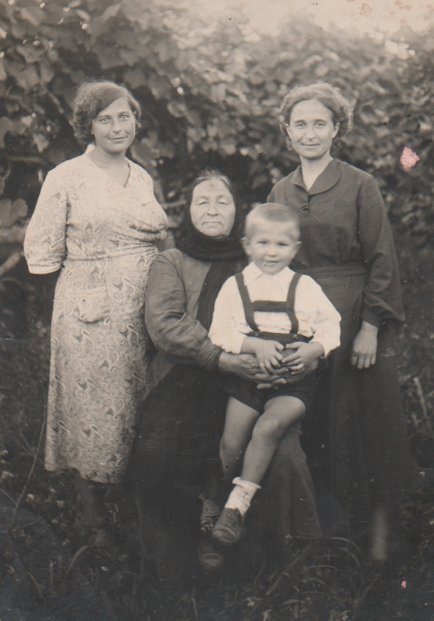

Дарья Трофимовна с дочерьми Александрой и Клавдией и внуком Валентином (1940г.)
Александра и Алексей Евграфовы , 24 июня 1941 года

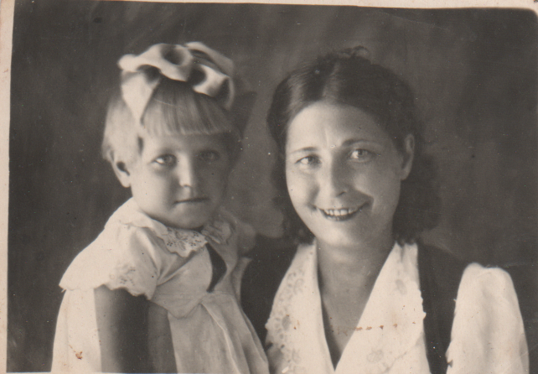

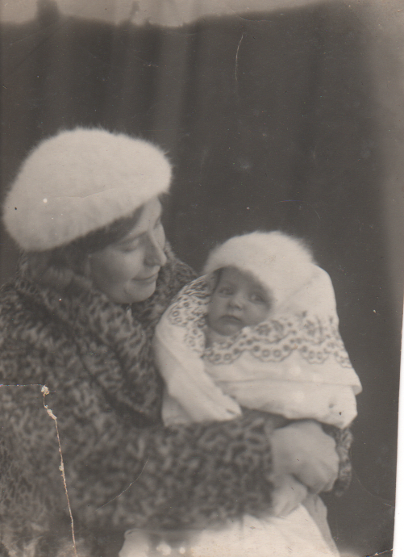

А. Евграфова с дочерью Людмилой (3 декабря 1941г.)

Евграфова А.Ф. (1958 г.)
А. Евграфова с дочерью Людмилой (1943 г.)
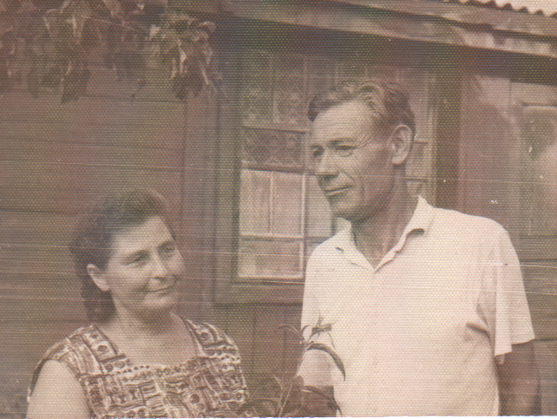
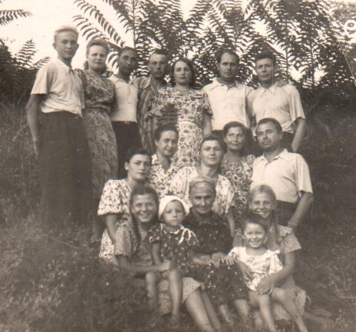
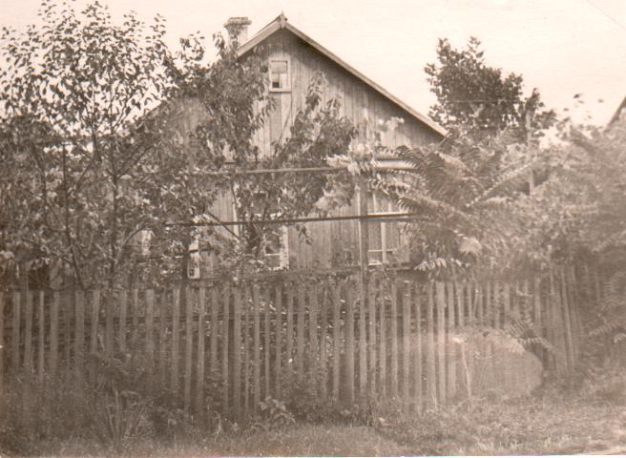
Александра и Алексей Евграфовы (1956 г.)
Семья Адриановых
(Евграфовых, Копцовых, Ахалай) 1953 г.

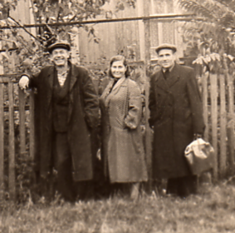
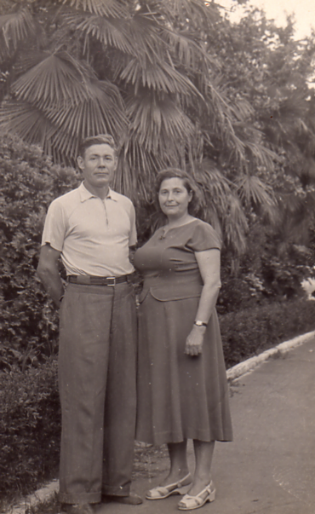
Дом семьи Евграфовых в Лазаревском
Алексей, Александра Евграфовы,
Алексей Коротков, 1955 г.
Алексей, Александра Евграфовы, 1955 г.
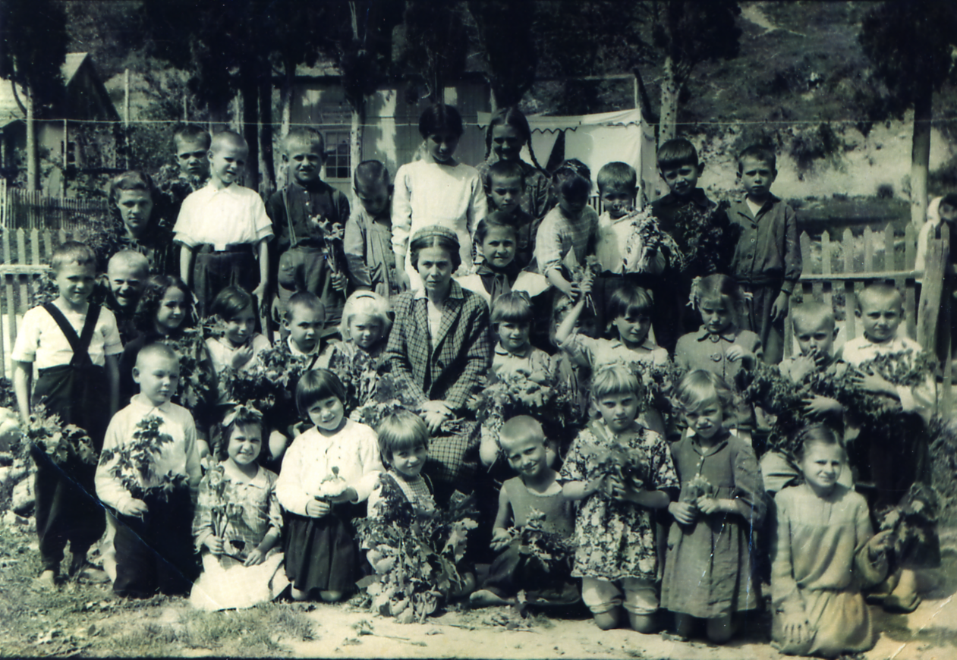

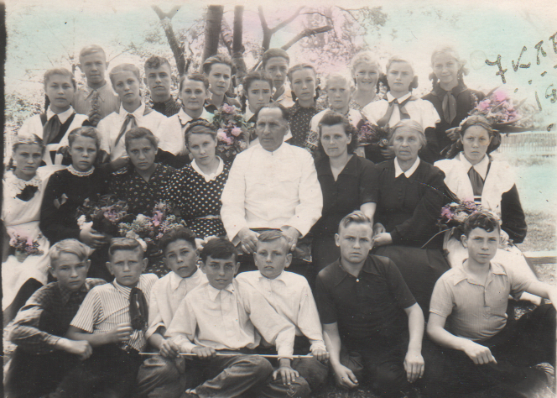
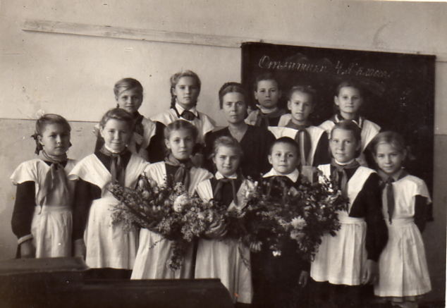
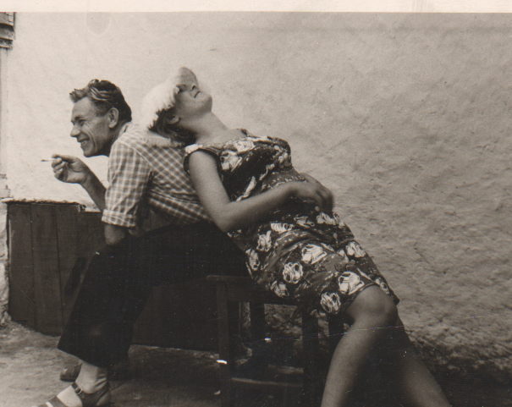
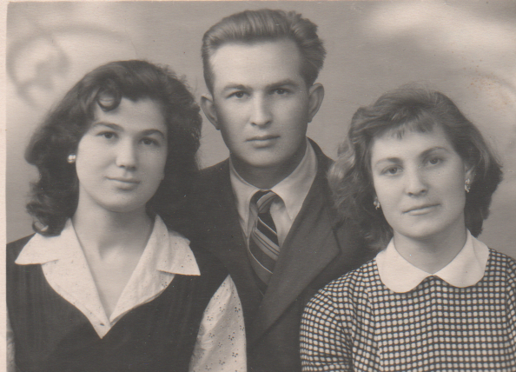
1 А класс Лазаревской школы № 1, 1948 г.
Люсины одноклассники (1955 г.)
Отличники 4 А (1952 г.)
Мила Адрианова, Валентин Копцов,
Людмила Евграфова (1958 г.)
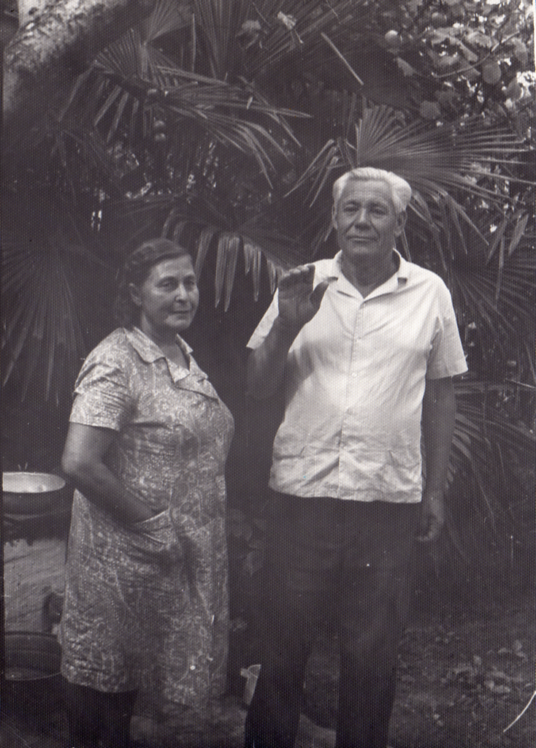
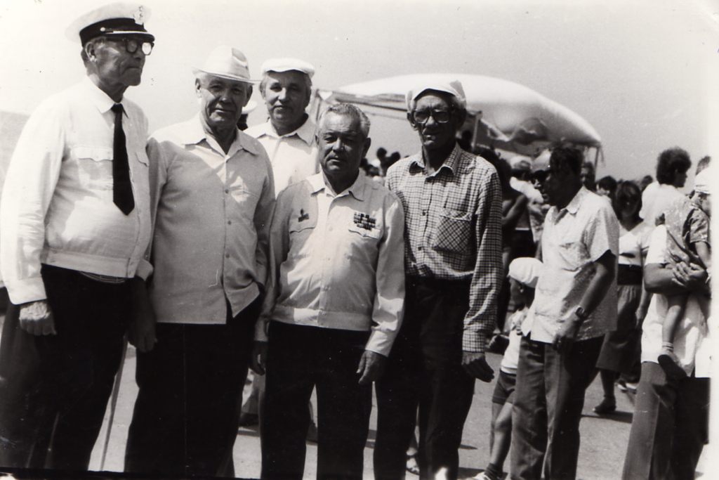
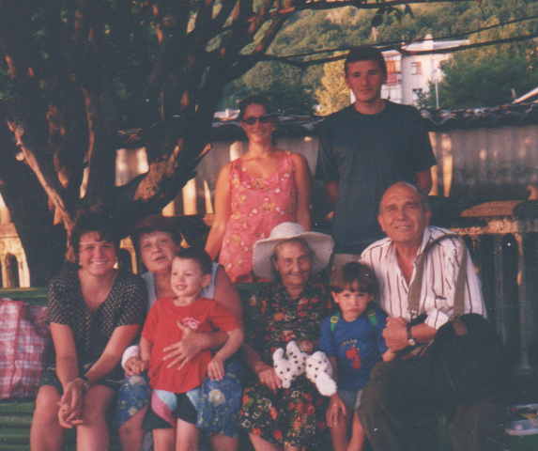
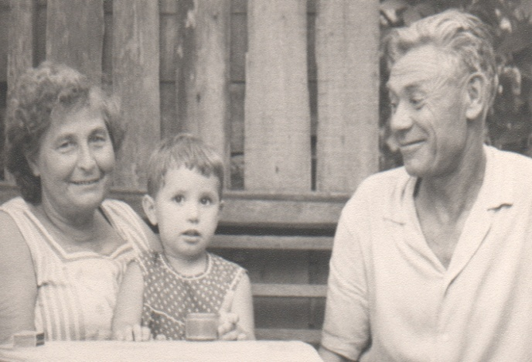
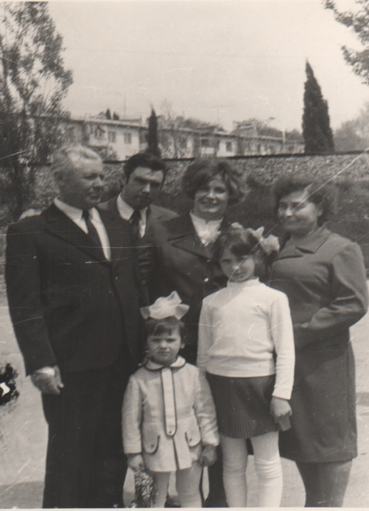
Евграфовы с внучкой Алёнушкой (1967г.)
Александра и Алексей Евграфовы (1983г.)
День ВМФ ( 28 июля 1985г.)
Семья Евграфовых, Семилетовых (1974 г.)
Семья Евграфовых, Семилетовых, Адриановых, Слепаковых (1996 г.)

Переписка о наградах.
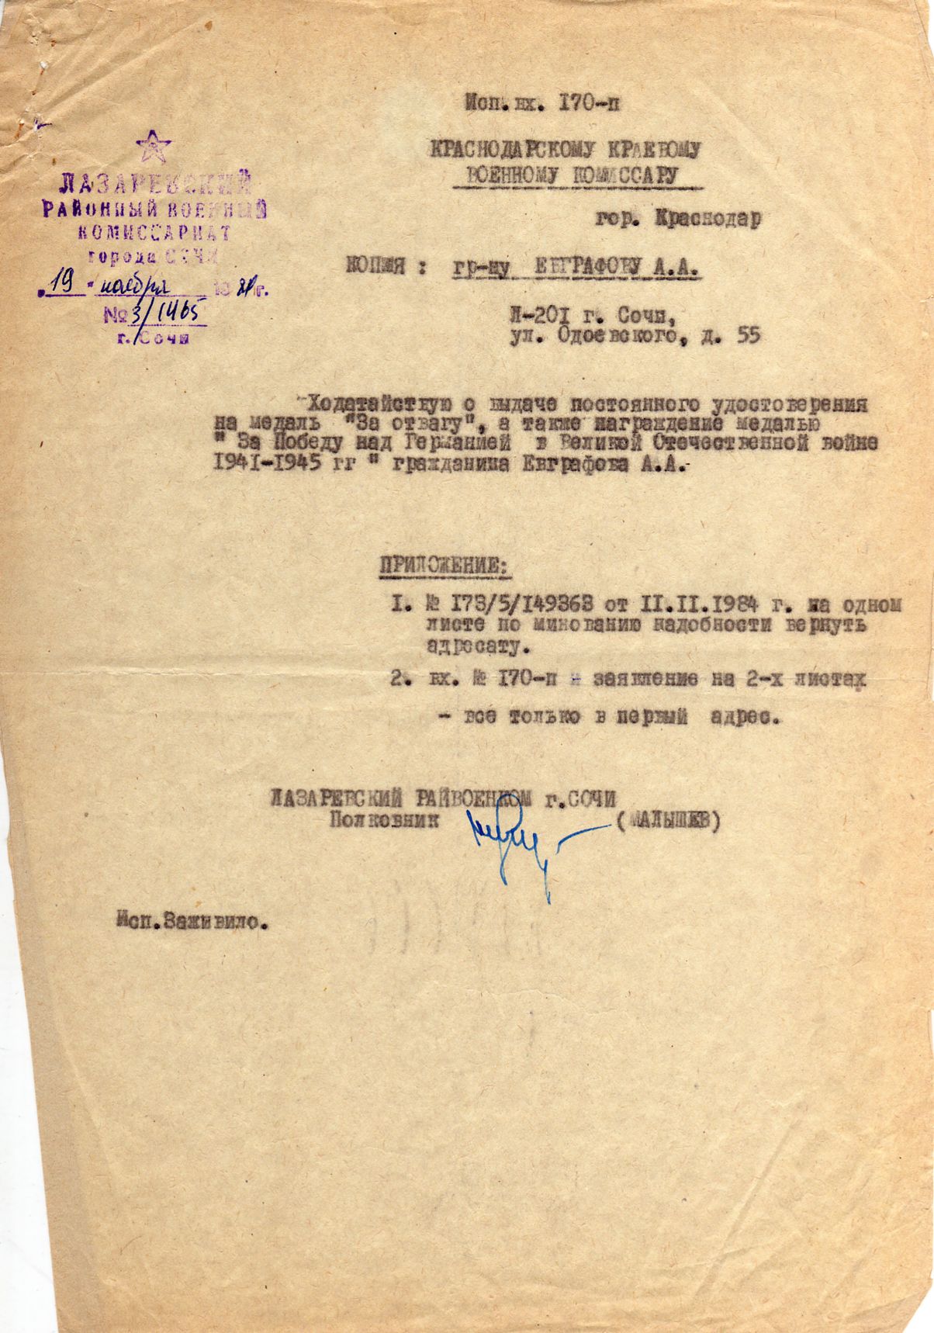

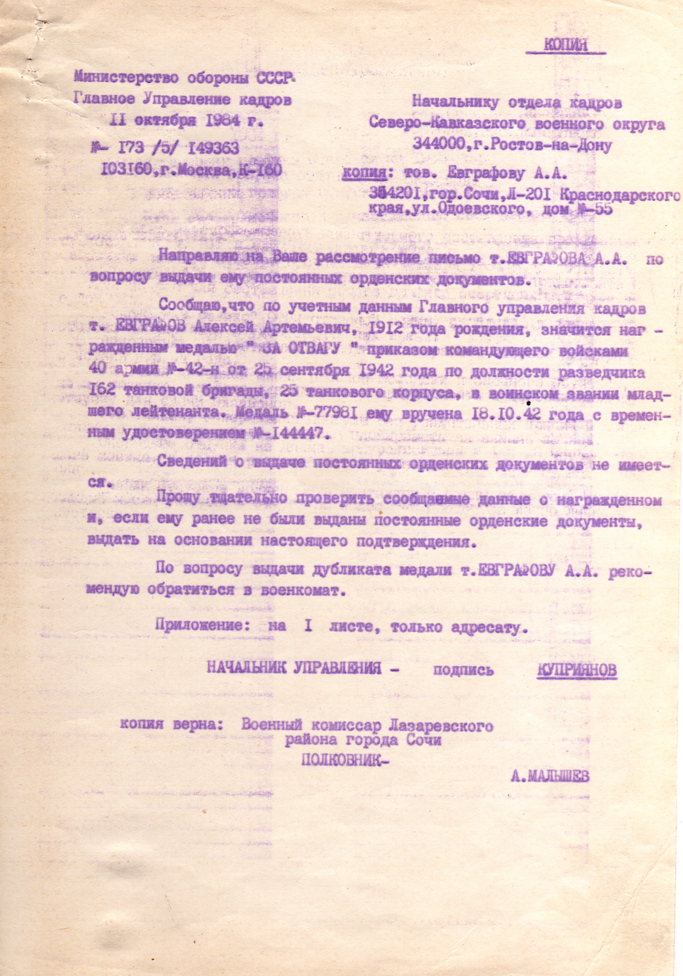

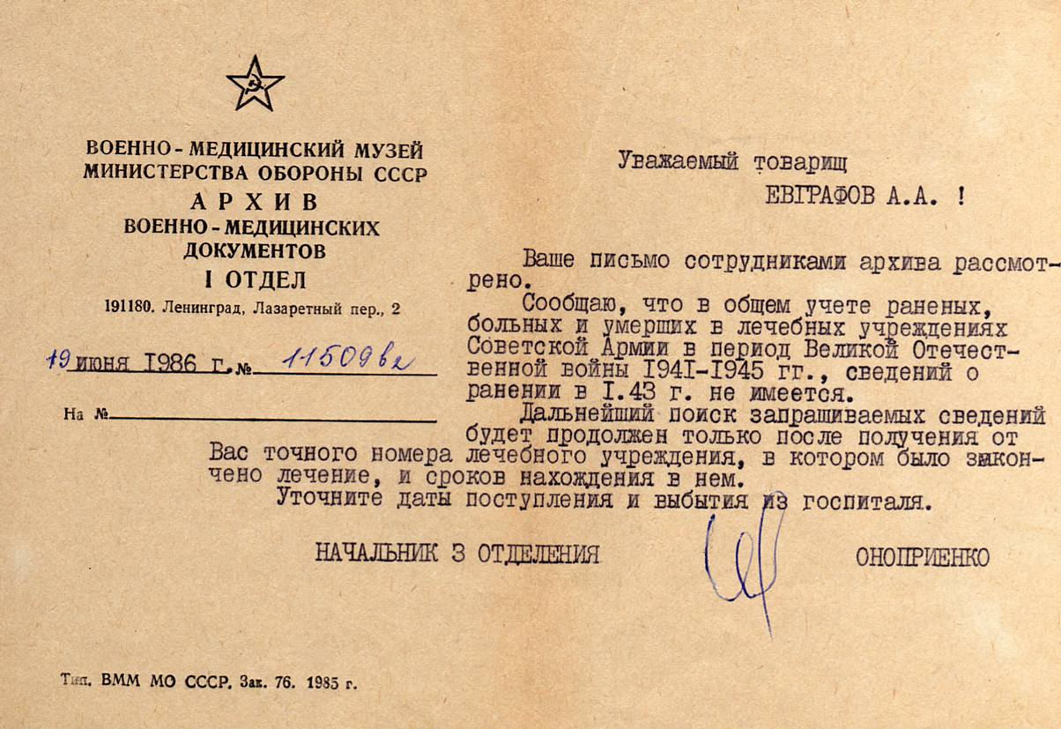
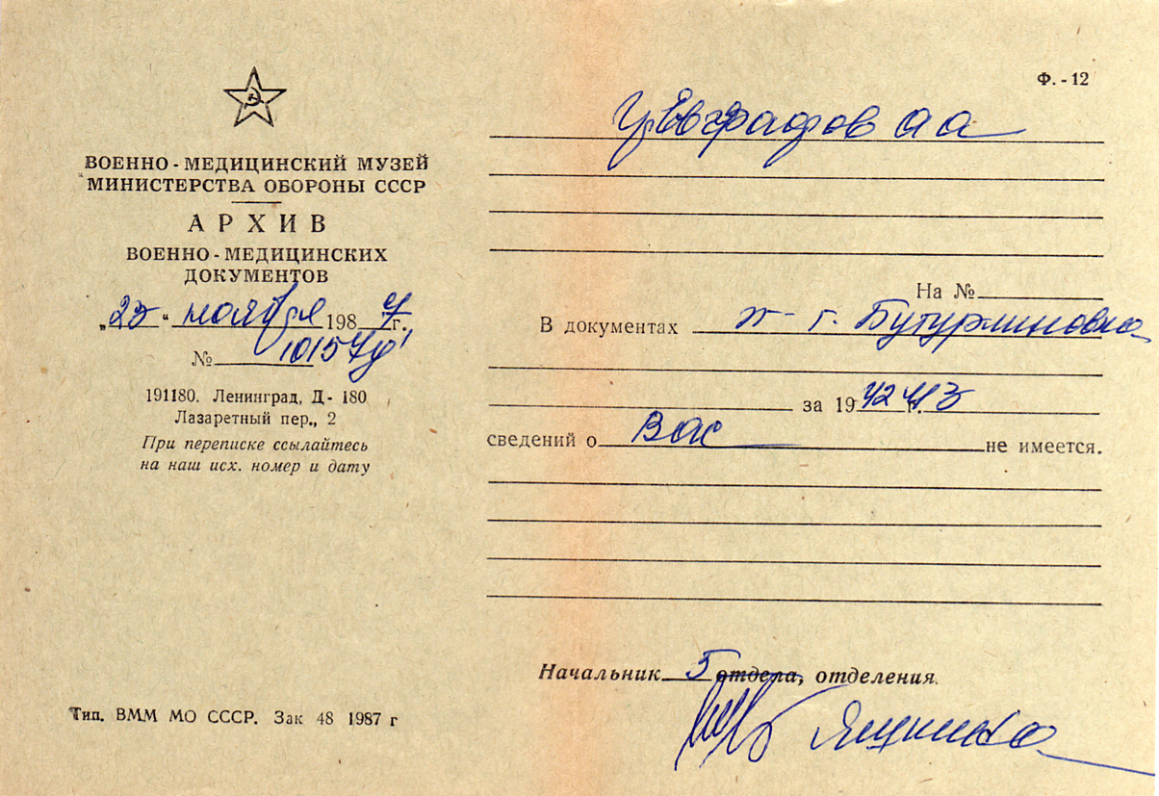
Пресса об Александре Евграфовой.
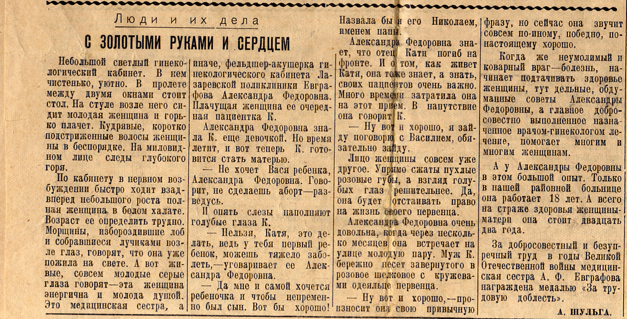
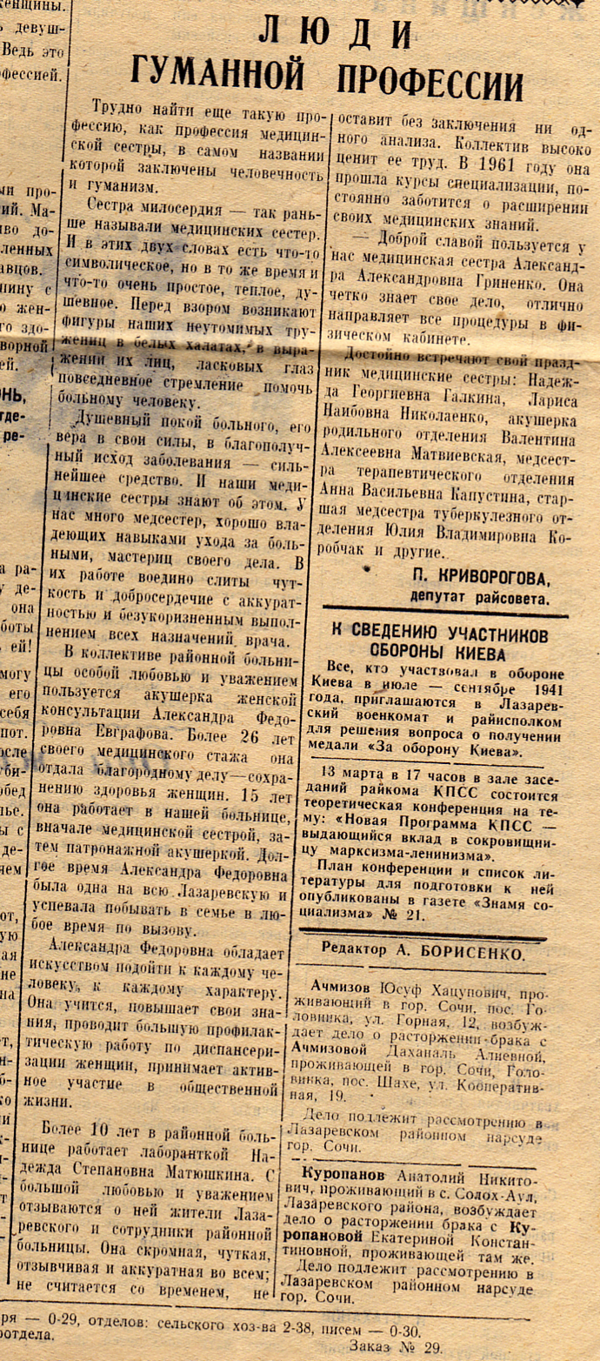
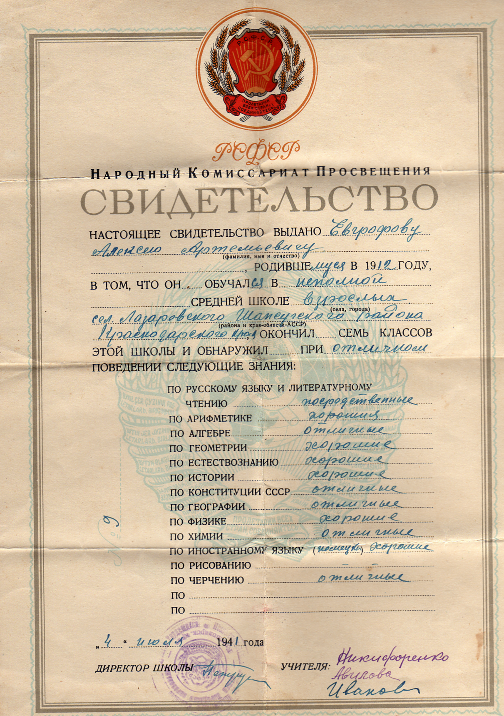
Статьи о 125 танковом корпусе.
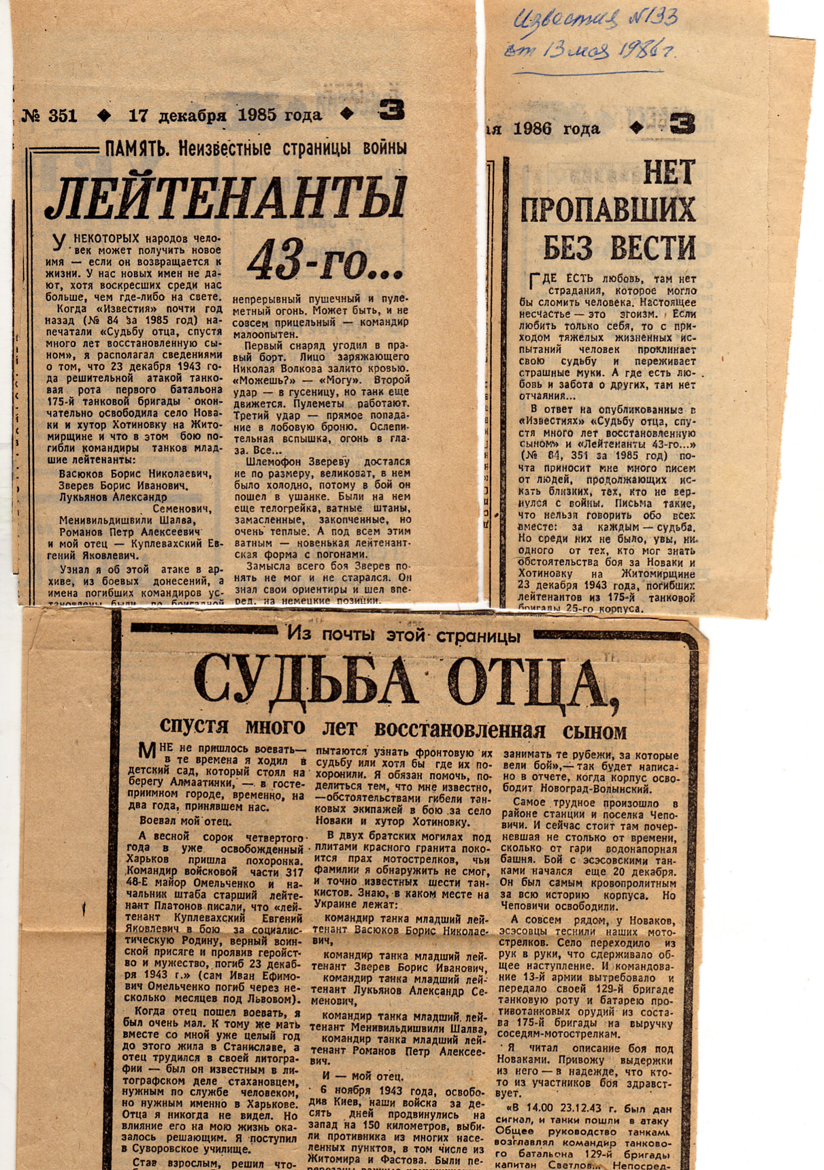
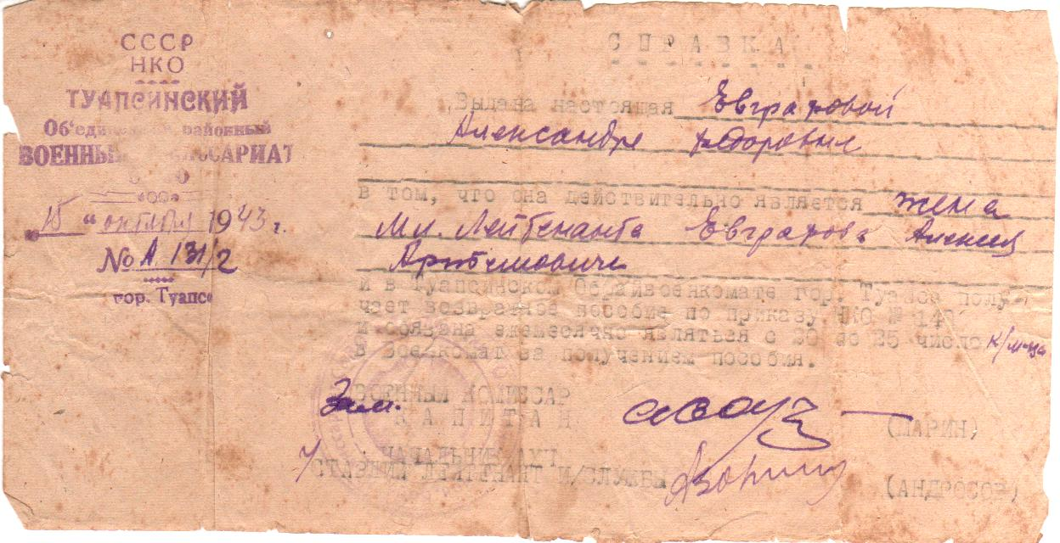
Справка, которая давала право на получение пособия, по гибели кормильца.
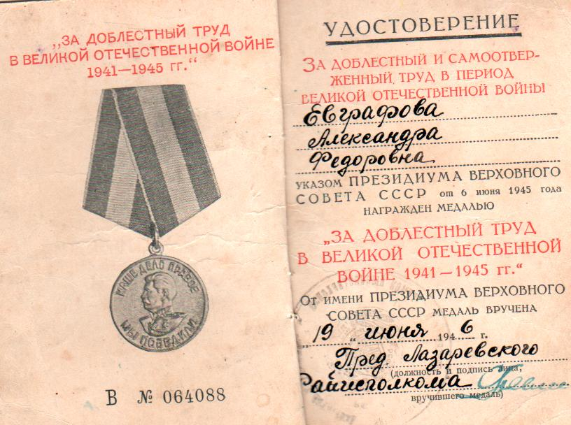

Алексей Евграфов с дочерью Людмилой, 1960 г.
Генеалогическое древо семьи.

Пантелей
Арина
Трофим
?

Анна
Любовь
Ксения
Ефим
Фёдор
Василий
Фёдор
Иван
Дарья
Евдокия
Иван
Клавдия
Александр
Василийя
Иван
Яков

Клавдия

Георгий
Александра
?
?
Тамара
Анатолий
Виктор
Людмила
Мила
Юрий
Валентин
Татьяна
Пётр

Алексей
Тамара
Марк

Елена
Азат
Владимир
Татьяна
Елена
Владимир
Олег
Ольга
Майкл

Наталья
Анна
Светлана
Василий
Юлия
Максим
Кирилл
Александр
Яков
Александра
Майкл
Анна
Софья
География семьи.
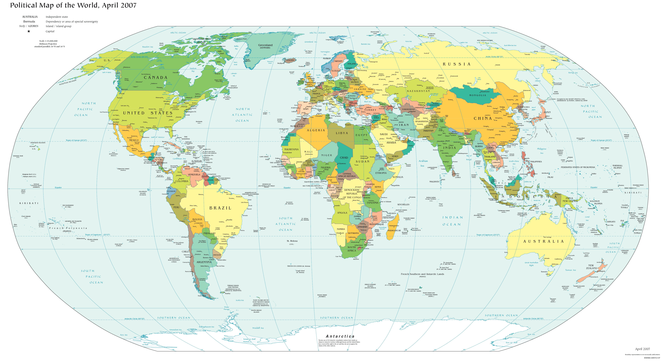
Города и страны, где проживают мои родственники

